**从红色村庄到绿色田野**

**——探索新征程中农村振兴与农业繁荣之道**

1. **组员信息及分工**
2. **组员信息**

刘阳2213600、李娅琦2213603、周思洁2212126、周末2211349、冯子函2210961、牛亨钰2211341、秦泽斌2212005、刘志威2210554、徐俊智2213410、蔡铭宇2212912、宋宣昊2213781、崔交军2210199

1. **组员分工**

前期资料整理及现场提问—李娅琦、蔡铭宇、宋宣昊、崔交军

拍照视频+PPT制作——周思洁、周末、冯子函、牛亨钰

社会实践报告撰写——秦泽斌、刘志威

课堂展示——徐俊智、刘阳

1. **考察背景**

党的二十大报告指出：全面建设社会主义现代化国家，最艰巨最繁重的任务仍然在农村。坚持农业农村优先发展，坚持城乡融合发展，畅通城乡要素流动。全方位夯实粮食安全根基，全面落实粮食安全党政同责，牢牢守住十八亿亩耕地红线，逐步把永久基本农田全部建成高标准农田，深入实施种业振兴行动，强化农业科技和装备支撑，健全种粮农民收益保障机制和主产区利益补偿机制，确保中国人的饭碗牢牢端在自己手中。树立大食物观，发展设施农业，构建多元化食物供给体系。

为了深刻理解体会以习近平同志为中心的党中央提出的乡村振兴战略，我们来到了天津市西青区辛口镇第六埠村和天津市津南区小站稻种植基地进行社会调研。

1. **考察工作开展**
2. **第六埠村**

春节前夕，习近平总书记深入天津市西青区辛口镇第六埠村开展调研，亲自了解农村振兴、农业恢复以及群众生活情况，并与基层干部、受灾群众亲切交流，详细询问他们灾后的生活情况。这一调研不仅体现了党和国家对农村基层的高度重视，也为全国农村振兴工作树立了典范。

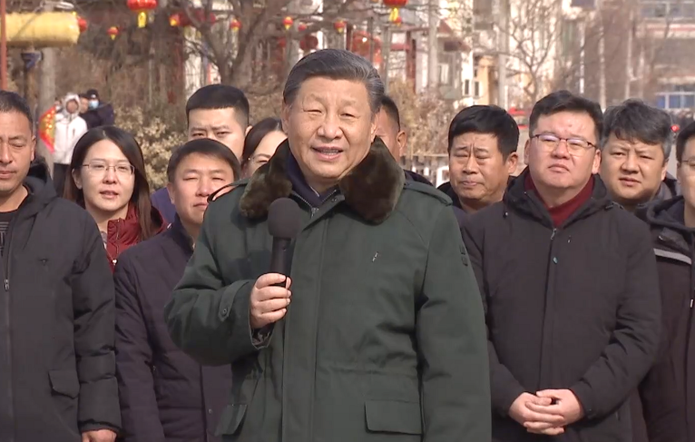

图一：习总书记对第六埠村开展调研

2023年8月初，第六埠村遭遇了一场严重的洪涝灾害，洪水淹没了1.04万亩耕地，其中包括2022栋温室大棚，受灾土地面积1438.54亩。面对自然灾害，村委会和村民积极应对，迅速组织了村民的转移安置，保障了群众的生命安全。虽然灾情严重，但在灾后恢复阶段，村庄迅速行动，采取了“水退一亩，耕进一亩”的复耕原则，及时修复农田和农业设施。整个恢复过程展现了村民团结协作、面对灾难的坚韧不拔精神，也体现了当地在灾后重建中的高效组织与管理能力。

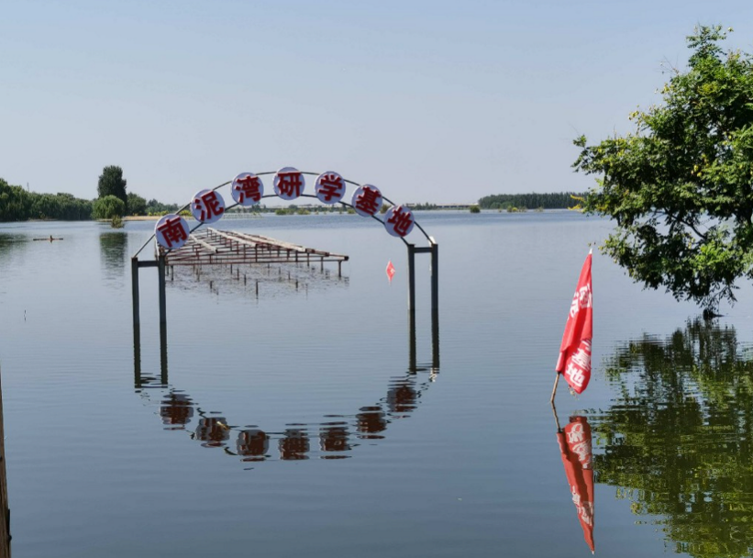

图二：被洪水淹没的村庄

调研的第一站是第六埠村的村史馆。村史馆不仅是记录村庄历史发展的文化阵地，也是该村展示发展历程的重要场所。在村史馆内，我们见到了从古至今与村庄发展密切相关的实物、照片和文献资料，全面展示了第六埠村的历史变迁和发展轨迹。村庄的发展经历了农业文明、工业化的尝试以及近年来国家推动乡村振兴背景下的全面现代化进程。通过参观，我们不仅感受到村民几代人不断拼搏奋斗的精神，还看到了现代科技与农业相结合所带来的深刻变化。

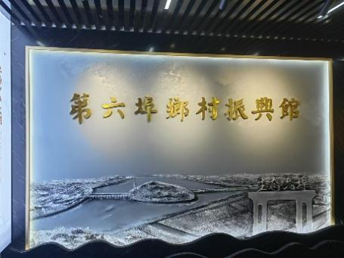 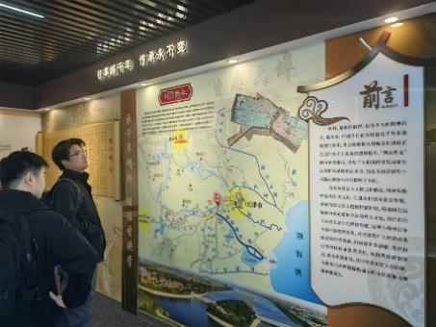

图三：参观第六埠村振兴馆

第二站是第六埠村的温室大棚基地。温室大棚是村庄现代农业的代表作，它不仅体现了农业技术的进步，也反映了村庄在现代化发展道路上的积极探索。在参观过程中，我们了解到，温室大棚种植模式已经在村内全面推广，并成为农户们的重要收入来源。大棚内主要种植了西红柿、黄瓜、辣椒等蔬菜以及草莓、葡萄等水果。

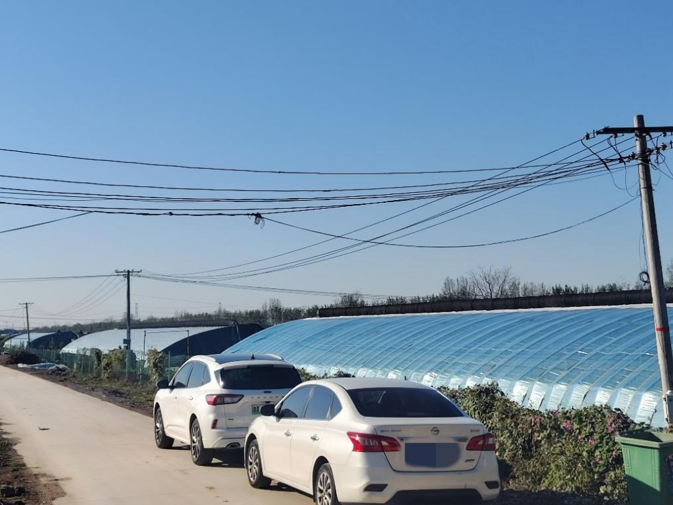

图四：温室大棚

在洪灾过后，大棚修复工作迅速展开，村民们克服困难，重建家园。如今，大棚内作物长势良好，灾后恢复工作已取得显著进展。我们还另外采访了一位正在大棚内劳作的阿姨，经过阿姨的介绍，我们了解到这次的洪涝灾害的确给村民带来了很大的经济损失，但是幸亏有政府的及时援助补贴以及积极的灾后重建，才有了今天村庄里勃勃生机的景象。

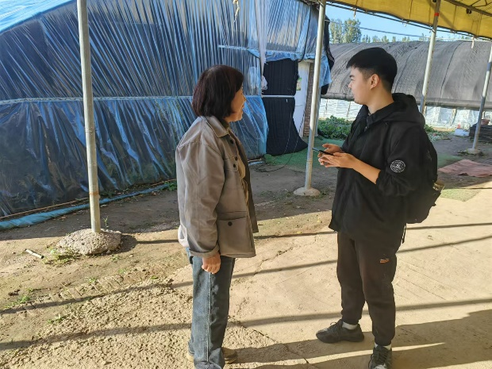 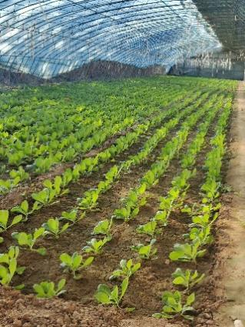

图五：采访画面和大棚内景象

1. **小站稻**

小站稻作为天津市的传统特色农产品之一，在津南区小站镇有着悠久的种植历史。近年来，随着乡村振兴战略的推进，小站稻不仅是农业生产的重点，也是推动地方经济和文化旅游发展的重要力量。我们通过调研会馆村小站稻种植基地，了解其在乡村建设发展和农业发展方面的现状和成果。

我们的调研分为网络调查和实地考察，10月19日我们前往会馆村考察了当地稻田实况，并采访了相关负责人。

首先我们了解了当地的环境情况，会馆村位于华北平原东部，地势平坦，土壤肥沃，并处于温带季风气候区，四季分明，雨热同期，适合水稻生长。截止今日会馆村种植小站稻面积约为600多亩，种植的主要品种为津原U99，预计产量可达70万斤。通过询问会馆村相关负责人我们也证实了该地种植条件优异多年来不存在自然灾害，一亩地产量大约一千多斤。

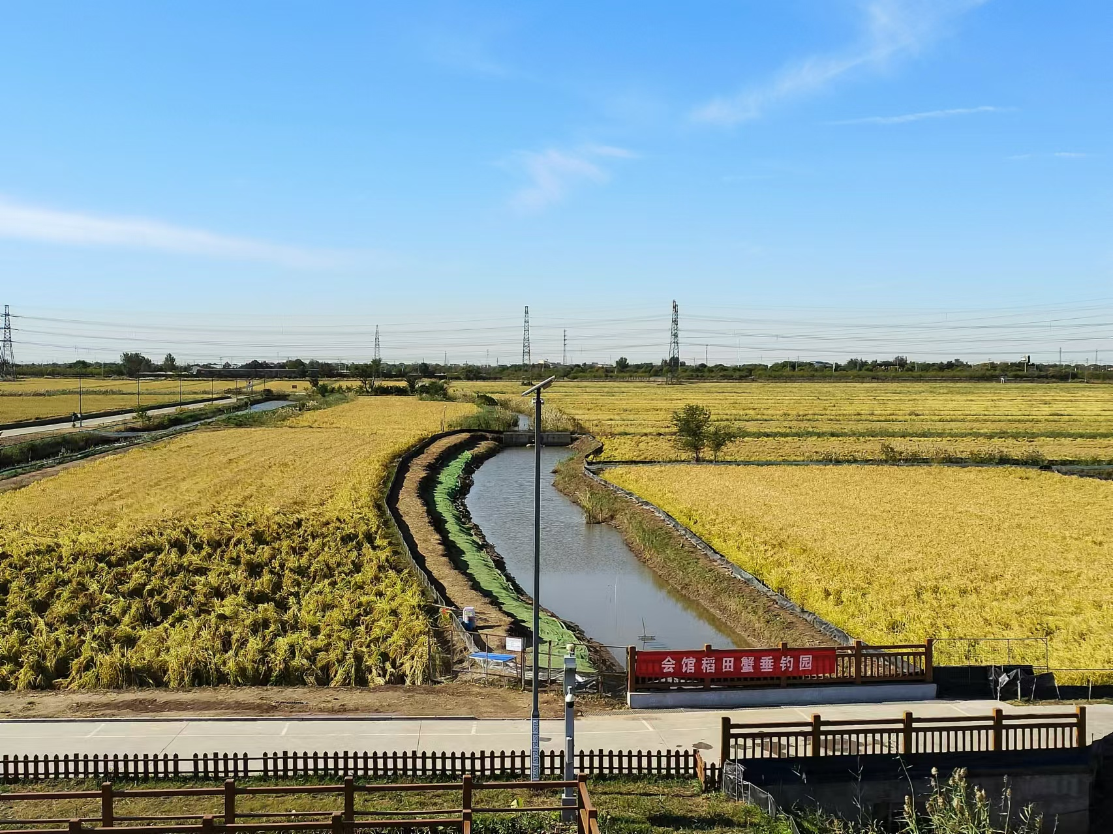

图六：小站稻种植图

我们了解到会馆村采用了现代化农业技术，如无人机喷洒、物联网监测等。同时，还推行了稻田养蟹、养鸭等多种生态种植模式，不仅提高了土地利用率，还增加了农业收益。

相关负责人告诉我们：会馆村实现了水稻种植采收的全程机械化，节省人力成本的同时提高了生产效率，还推广了稻田养蟹技术，养殖的螃蟹可以帮助稻田除草除虫，同时稻田蟹的排泄物还可以作为水稻肥料，促进水稻生长，减少了农药的使用，绿色环保健康。螃蟹成熟之后还可以出售，增加收入。蟹苗在4、5月份放入田中，4个多月即可出售，养殖周期短，成本低，利润高。

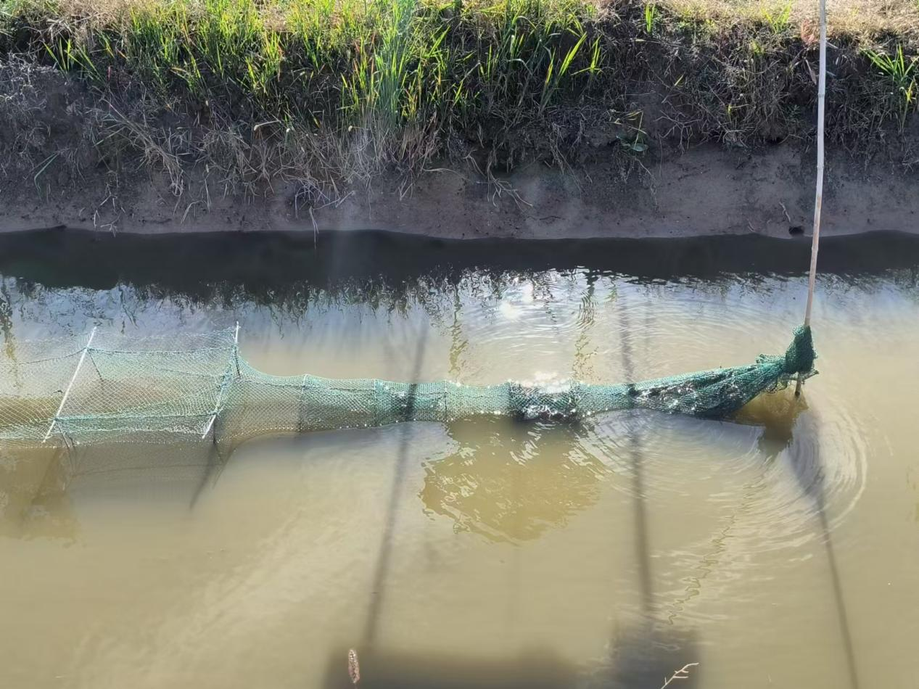

图七：成熟待售的蟹苗

会馆村的繁荣与振兴也离不开政府政策的支持。津南区政府出台了一系列支持小站稻产业发展的政策，包括提供种植补贴和技术支持，鼓励农民扩大种植规模。负责人告诉我们：国家每年秋季都会提供水稻种植和稻田蟹养殖的补贴，分发到每一个百姓家里。平均每年每家能分到100斤粮食。

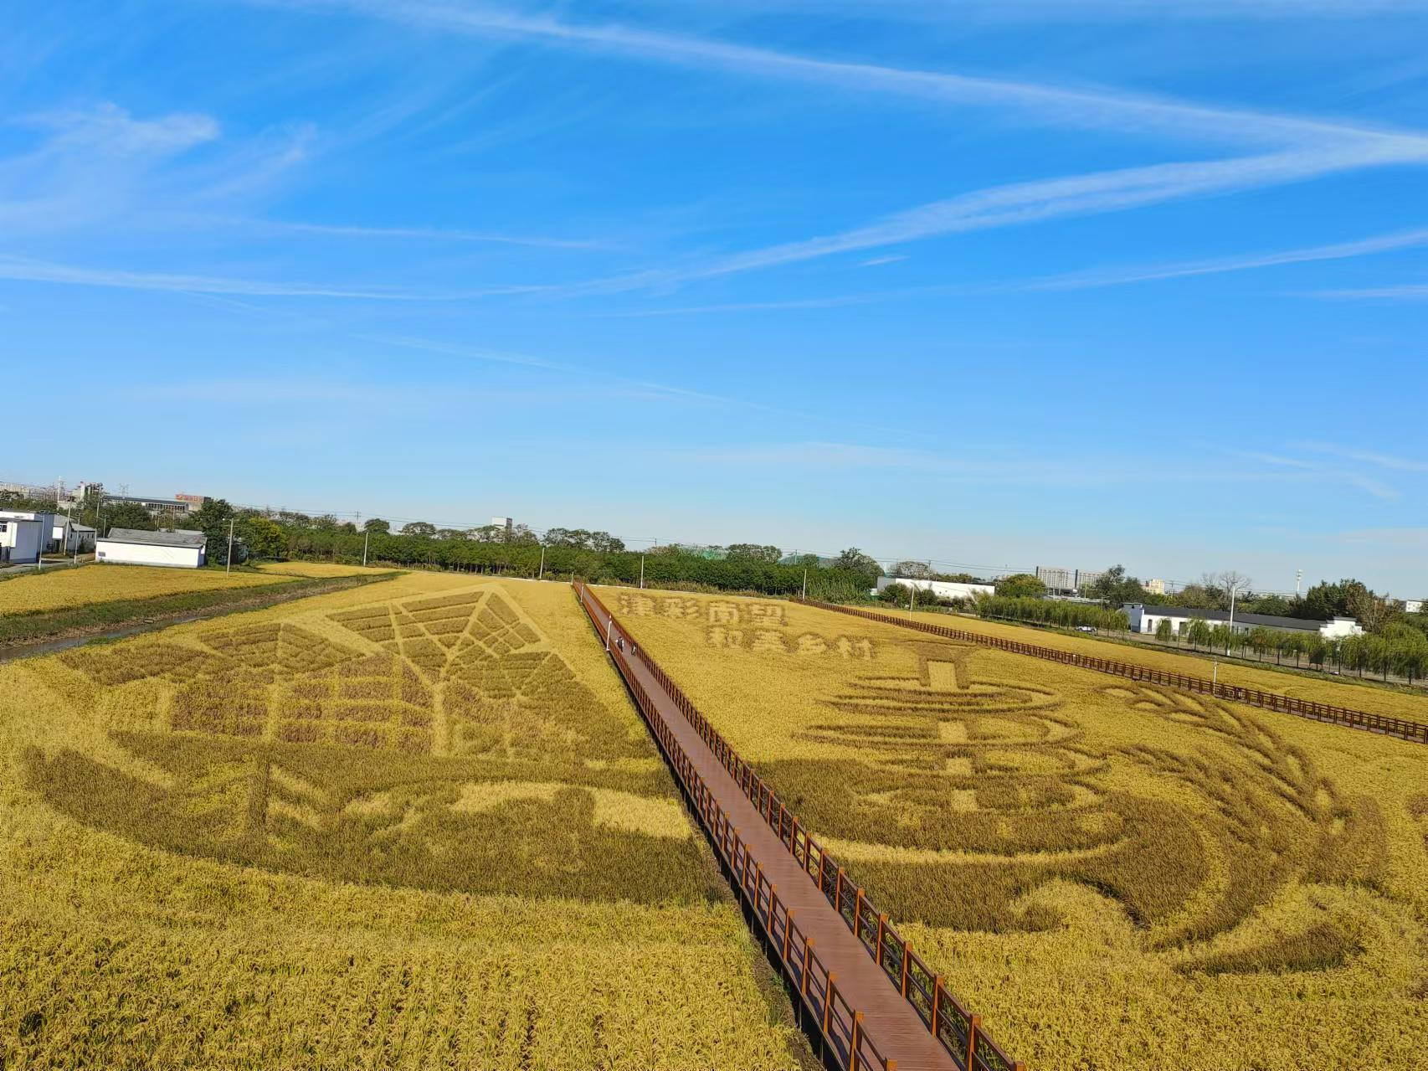

图八：稻田画

会馆村不仅发展农业还发展旅游业，会馆村利用稻田艺术创作稻田画，吸引了大量游客前来参观，成为了乡村旅游的一大亮点。今年，这里的“津彩南望 和美乡村”字样的稻田画尤为著名。这为小站稻的品牌建设和市场推广提供了有利帮助，得益于此，小站稻畅销全国，当地村民实现了快速增收，走上了农业繁荣之道。

1. **考察总结**

在当下，三农问题依然是我们需要关注的问题，如何增强农业的竞争力，如何去建设发展农村，如何提高农村的生活质量水平。从第六埠村和小站会馆村中我们可以得到许多经验借鉴。

在农业方面，要推进农业的产业化与科技化现代化，通过将单一的种植业与养殖业共同发展，引进先进的设施与经验。提高生产的效率。而在农村方面，要贯彻绿色农业的发展模式，同时将农业发展与旅游业结合起来，发展特色的乡村旅游经济模式，从而实现农村设施的现代化与农村的环境与生态文化建设。在农民方面，要积极鼓励农民参加技能培训，为农民提供更多的机会。

除此之外，一方面政府对于农业的政策支持也有利于加快农村转型与发展，以及要发挥集体经济组织的优势，合作社应加强其作用，鼓励农民积极参与合作社事务，整合资源实现更高效的发展。

**附录：**

小组合照：

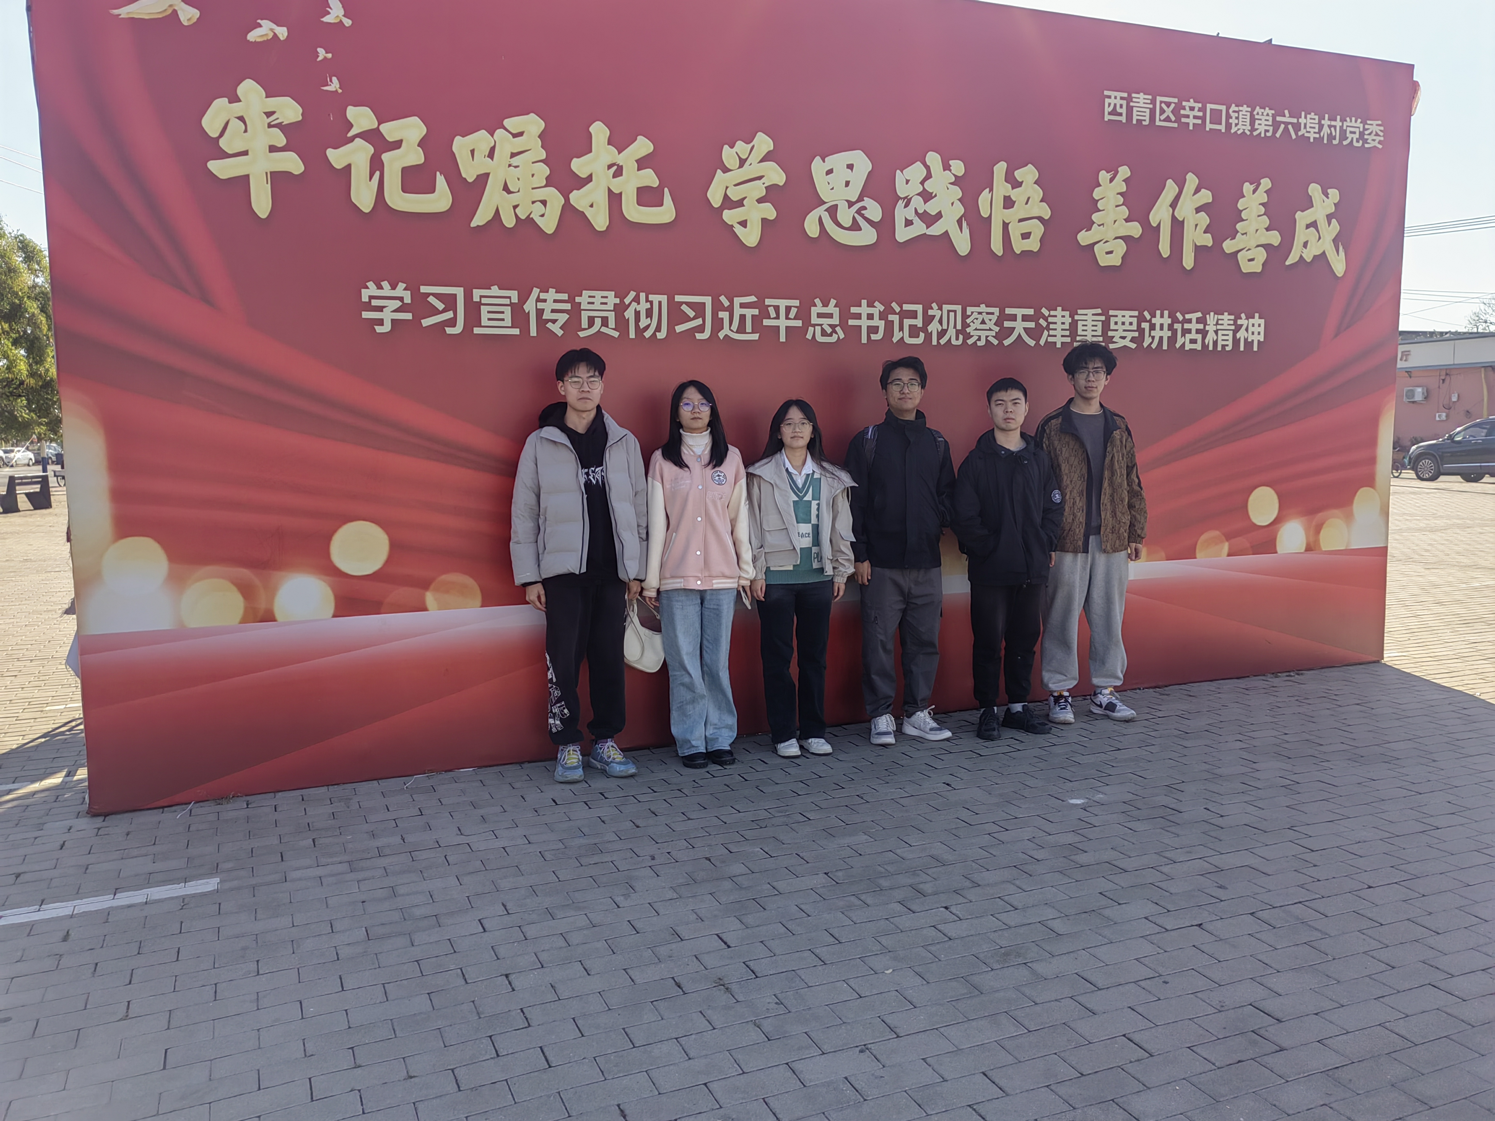

图 九：考察第六埠村同学合照

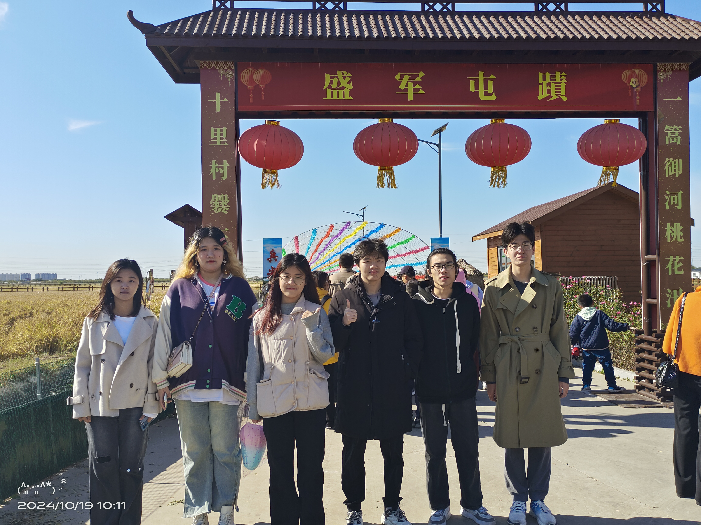

图 十：考察小站稻同学合照